江苏师范大学职称评审教职工填报指南



请使用爱师大扫码入群

引言

本手册是针对江苏师范大学教职工职称评审填报数据功能操作进行说明，主要用于帮助教职工个人用户更快捷的了解和使用系统。

填报流程

系统及申报信息

2.1.1 申报系统登录
登录爱师大平台：找到【人事系统（PC端）】模块点击即可登入
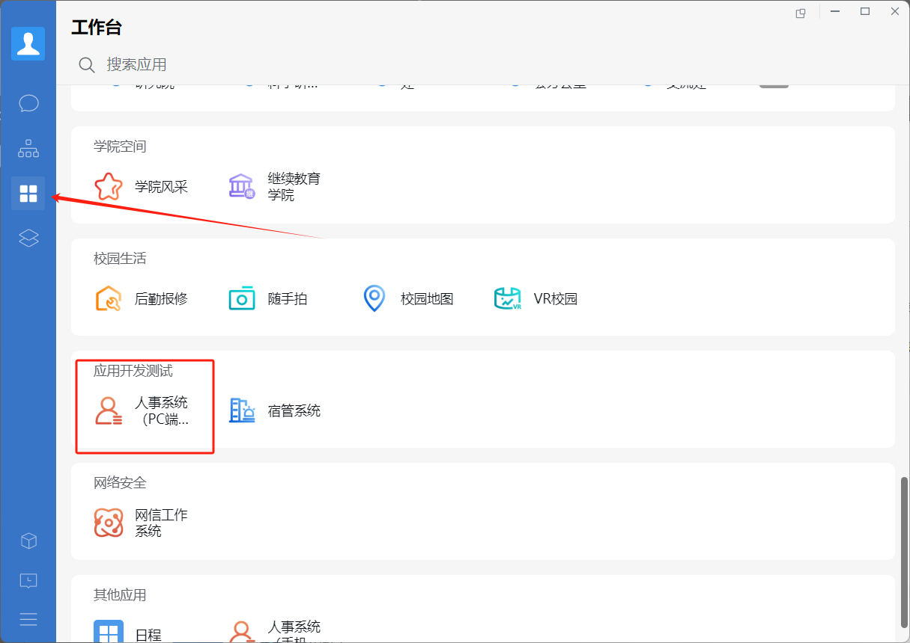
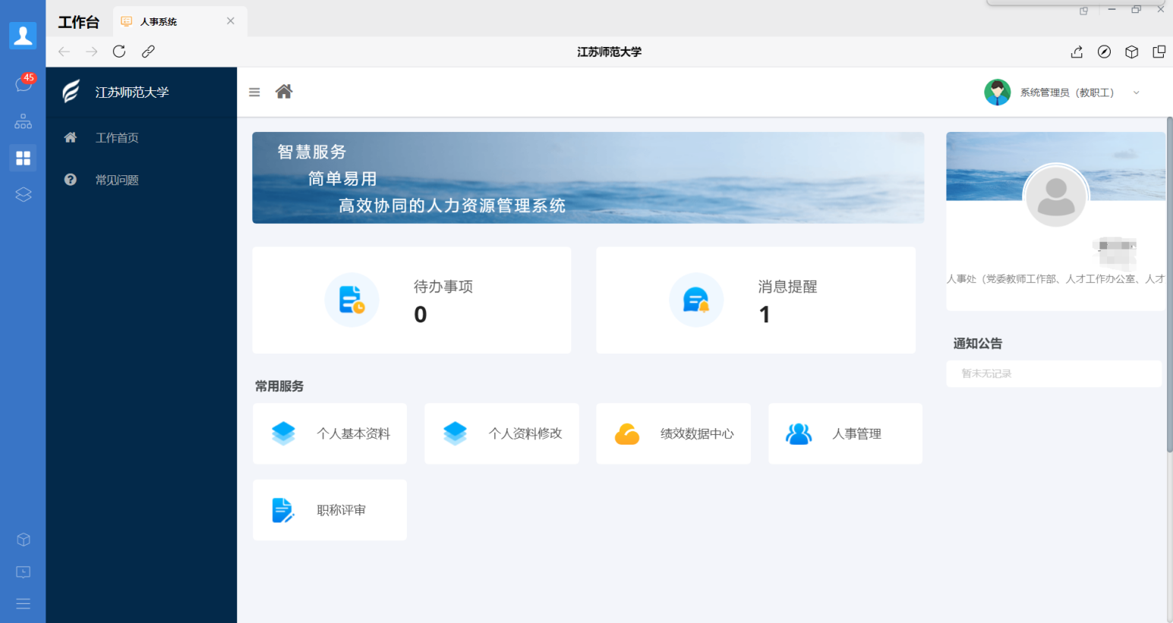
也可通过点击右上角跳转浏览器进行系统操作，推荐使用谷歌浏览器。
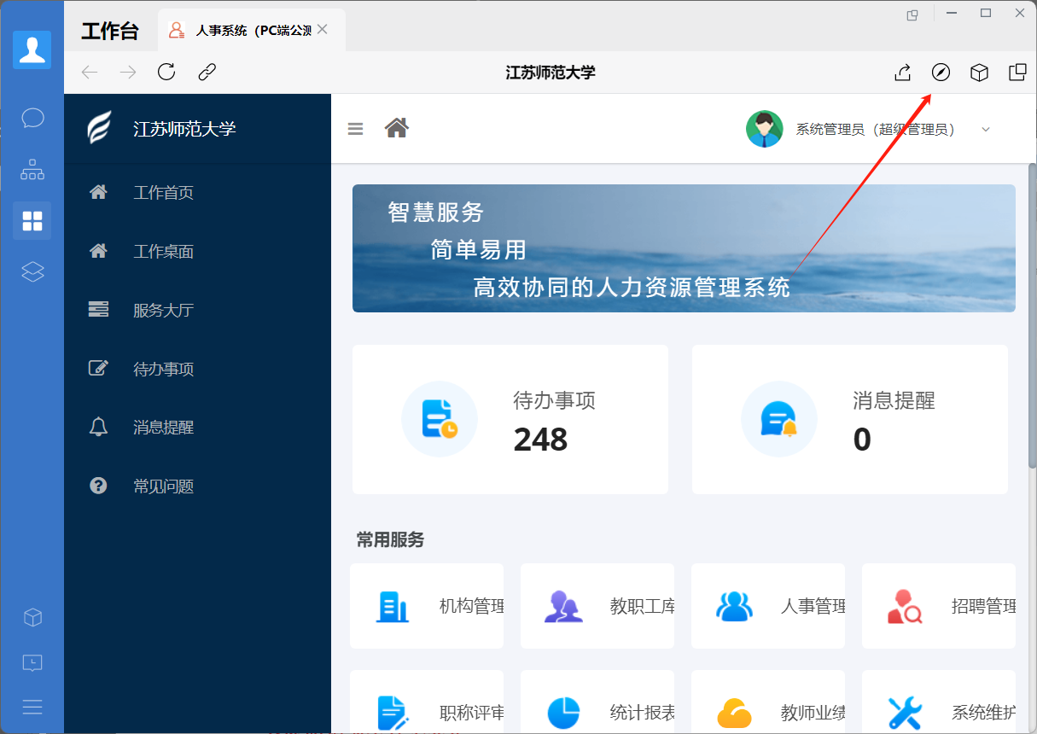

2.1.2 申报相关流程图
系统职称评审分为两步：
第一步在绩效数据中心填写个人相关数据，提交待审核
业绩审核流程：
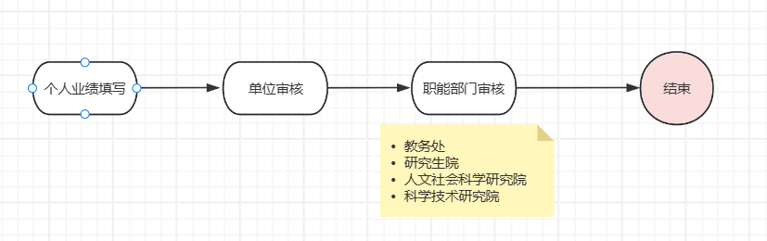
第二步绩效数据审核通过以后，在职称评审模块进行职称的申报
常规职称评审流程：
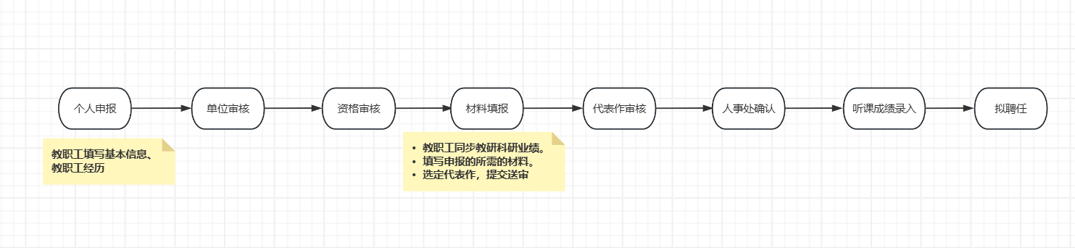
直聘职称评审流程：
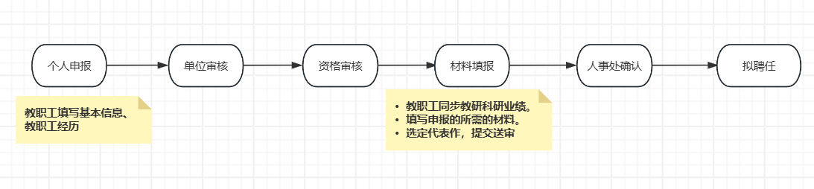

2.2 教学、科研业绩填写

- 登陆系统角色一般默认为教职工，若不是教职工角色，进行角色切换。
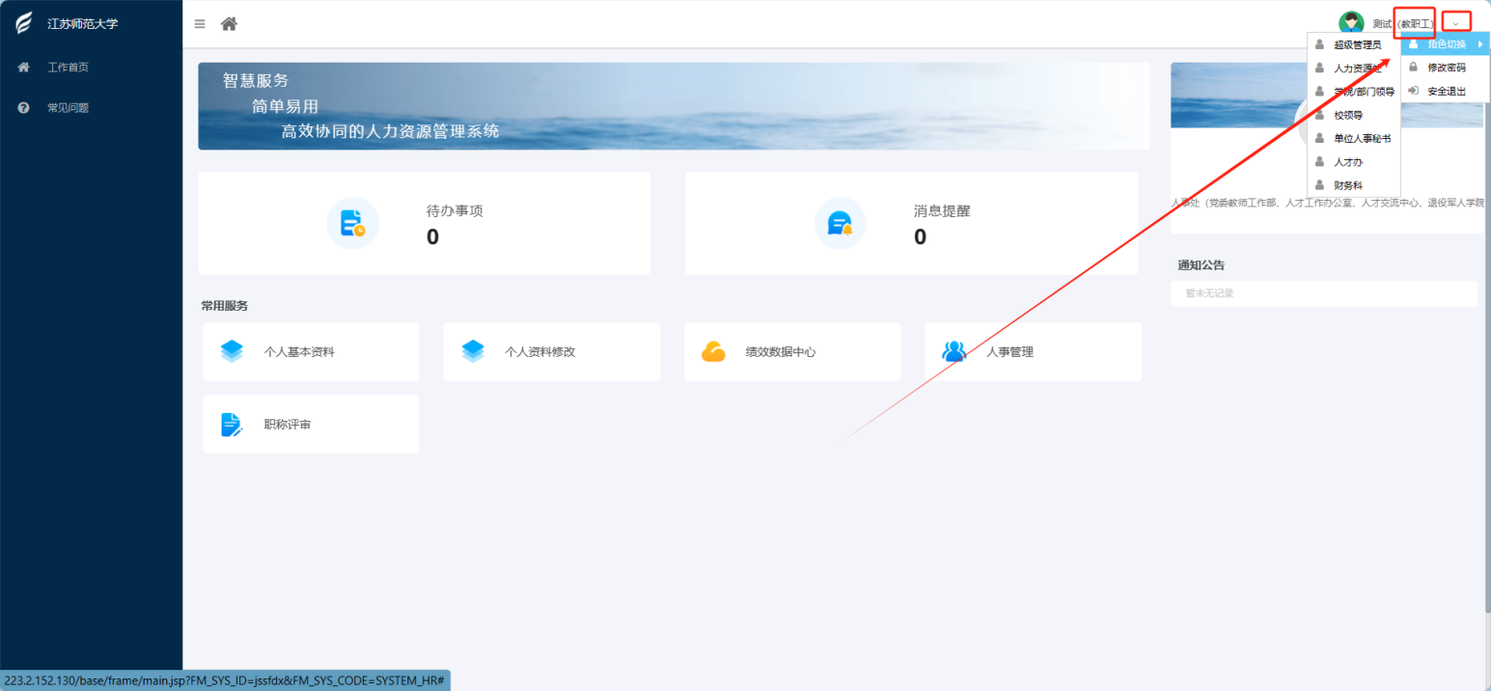
- 点击教师业绩-->点击科研业绩或者教学业绩-->点击上方相应业绩项（例如下图 中“奖励”）-->点击“新增”按钮，进入到新增数据页面。（根据申报类型的不同填写对应的子集，页面上方会有注意事项，填写时先查看需填写的子集，若页面子集标签项显示不完全可缩小浏览器比例即可查看完整。）
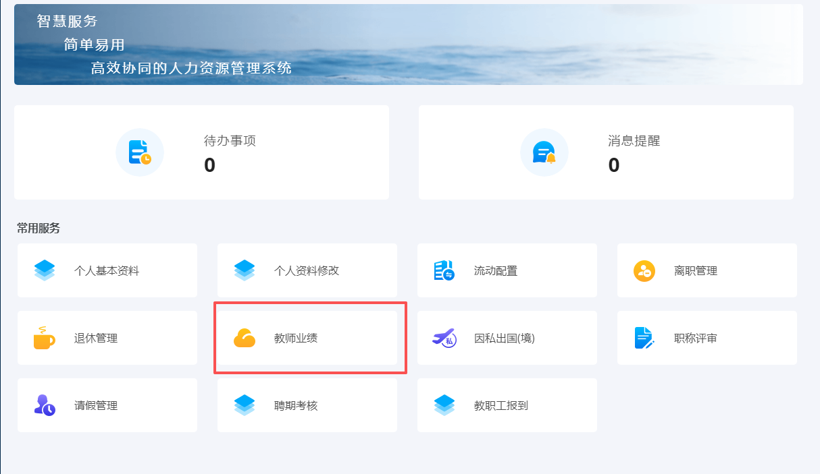
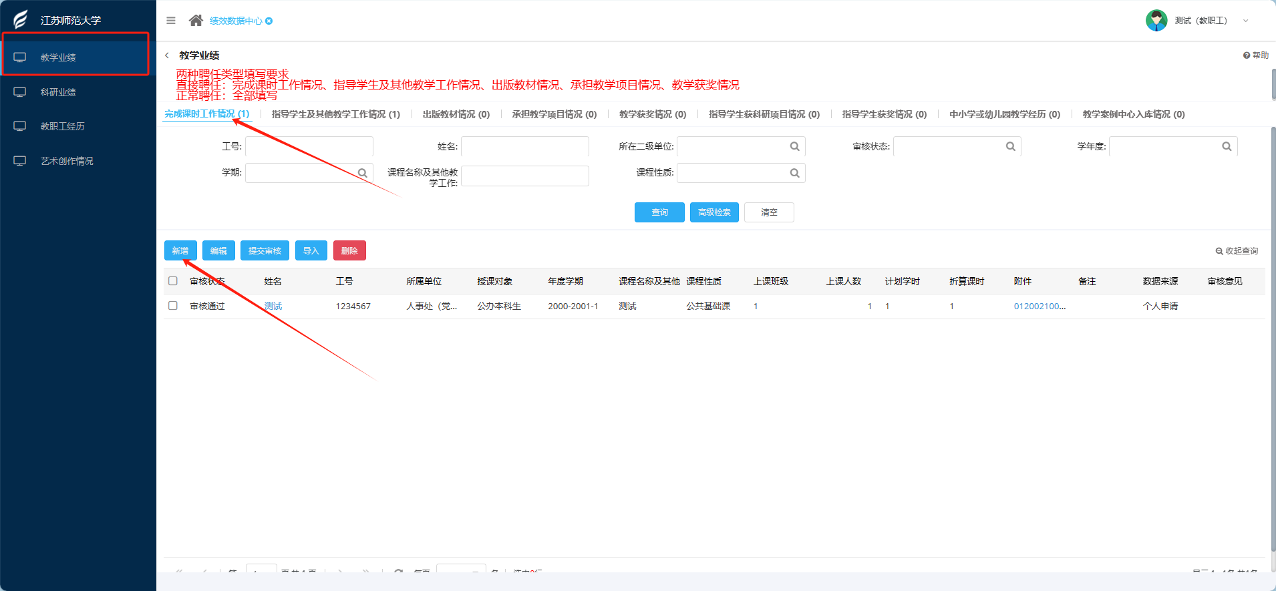

- 进入到新增数据页面后，完善个人数据，最后点击“保存”按钮。（注意：红色*号项为必填项，部分字段后方有灰色问号图标的是字段说明，鼠标移至上方即可查看说明）
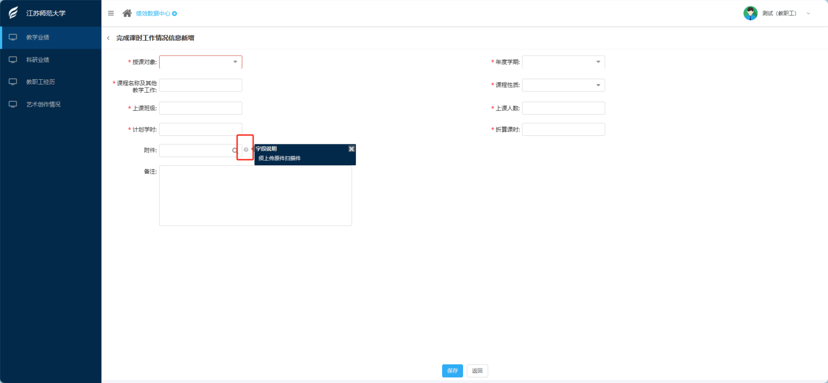

- 选中需要提交审核的数据项，点击“提交审核”。注意：提交审核后，数据将无法修改。如需修改，需由相应审核节点处理人退回。

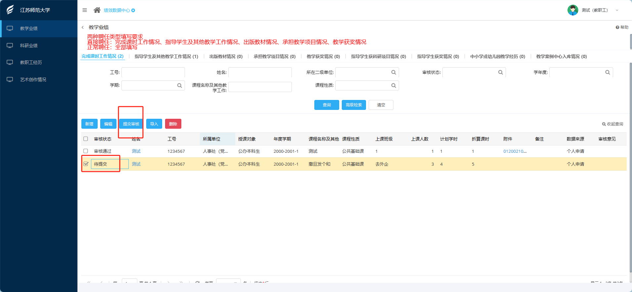

职称评审申报

2.3.1 申报模块操作路径
完善个人业绩结束后，返回到系统首页，点击“职称评审”菜单

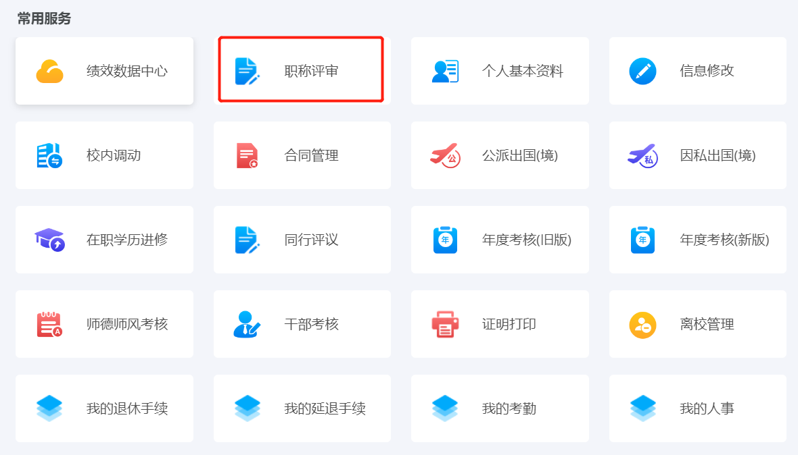

点击下图中红色按钮“如果还未开始申报，请点击这里开始吧”
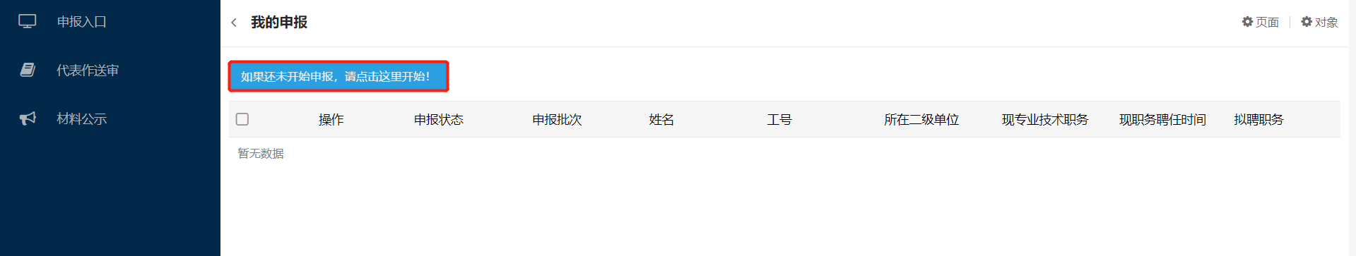

2.3.2 开始申报
根据个人申报情况选择相应批次-->确认并初始化基本信息-->开始申报
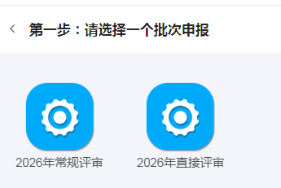
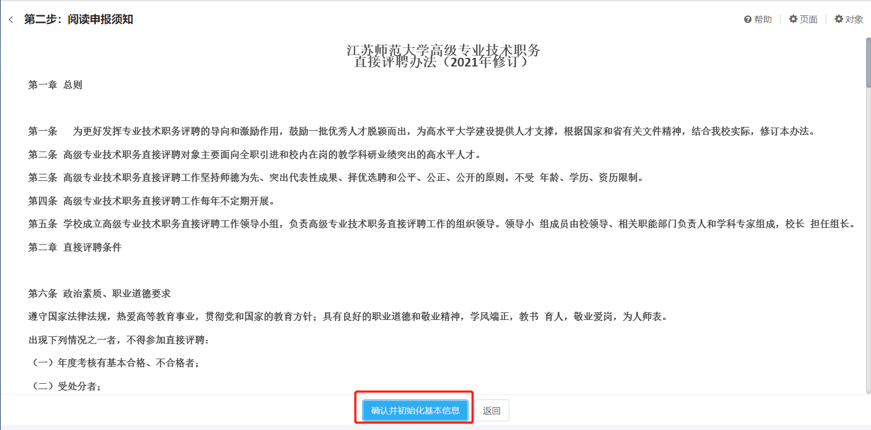
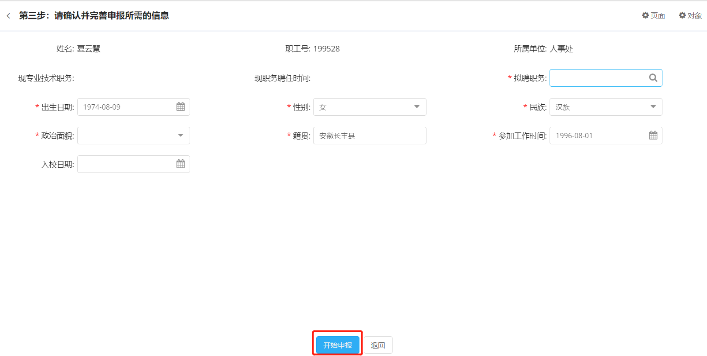

2.3.3 申报基础信息填写
完善基本信息、详细信息后，点击保存基本信息。此页面的【重获基本信息】按钮会重新加载人事基础数据，清空页面已填写信息，请谨慎操作！
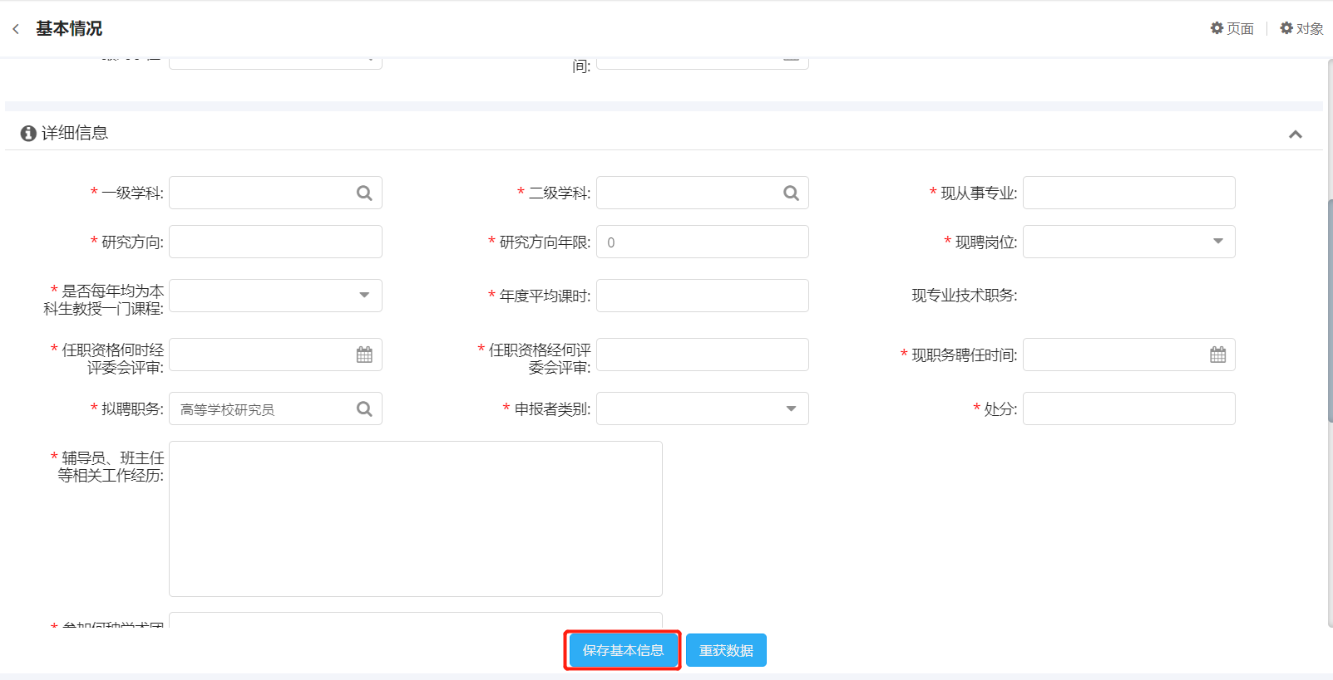

填写教职工经历。直聘和常规聘填写的子集数量不同，按照系统显示填写。
注意：【重获数据】按钮 指的是从人事系统获取已有的数据， 如获取的数据，不准确或者缺失，请编辑数据即可。
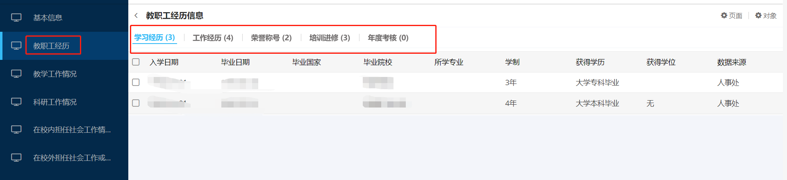

2.3.5 申报材料填写

- 资格审核通过之后进入材料填报阶段，按照左侧功能栏的列表进行填写即可。需同步先前的教学科研业绩。点击【获取数据】，勾选需要同步的数据，点击【添加】按钮。
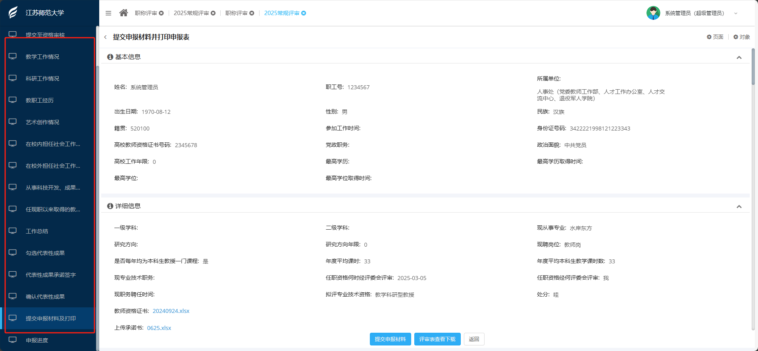
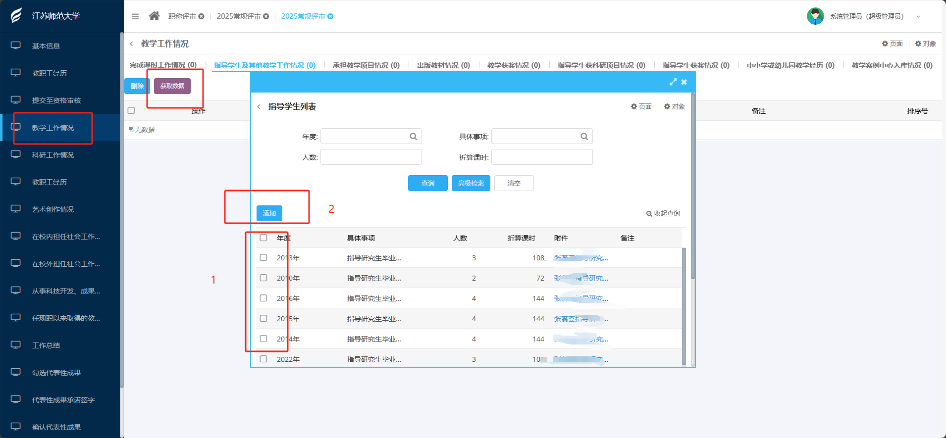

- 提交代表性成果操作步骤
  - 在进行勾选代表作时需要先选中代表作，再点击【选为代表作成果】按钮，即将该成果设置为代表性成果。代表作设置完成以后点击需【同步代表性成果】
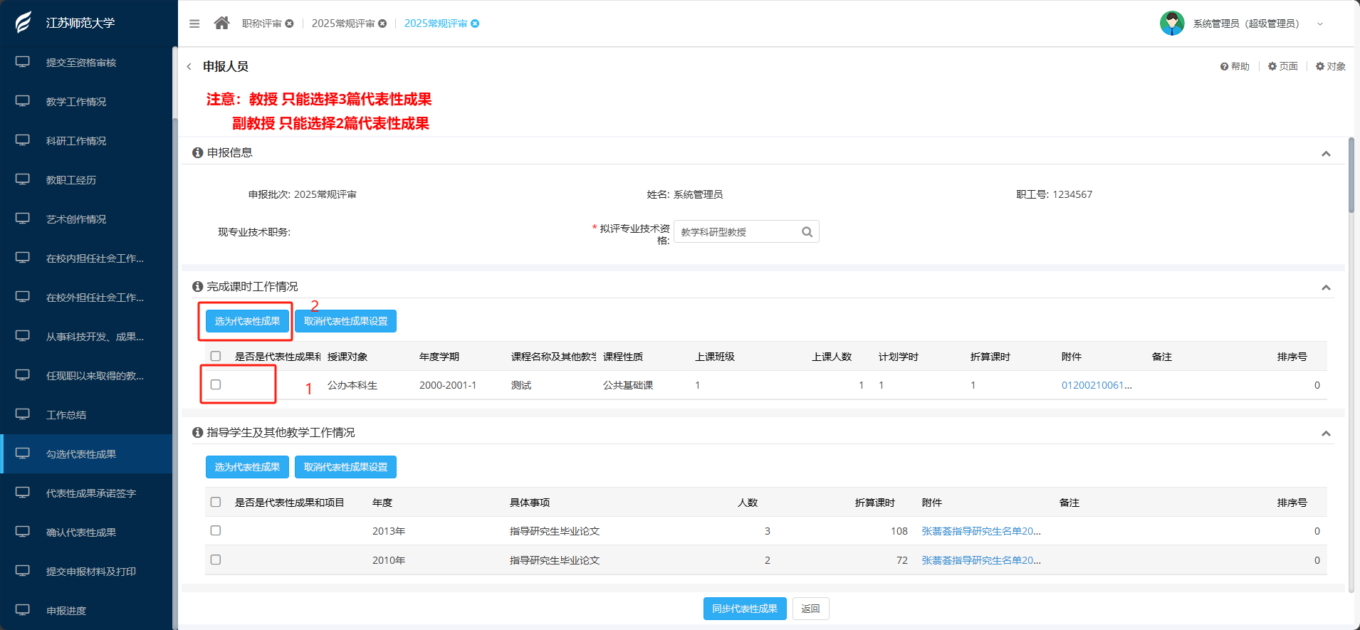
- 同步代表性成果以后点击【代表性成果签字】进行签名。（直聘没有此步骤）
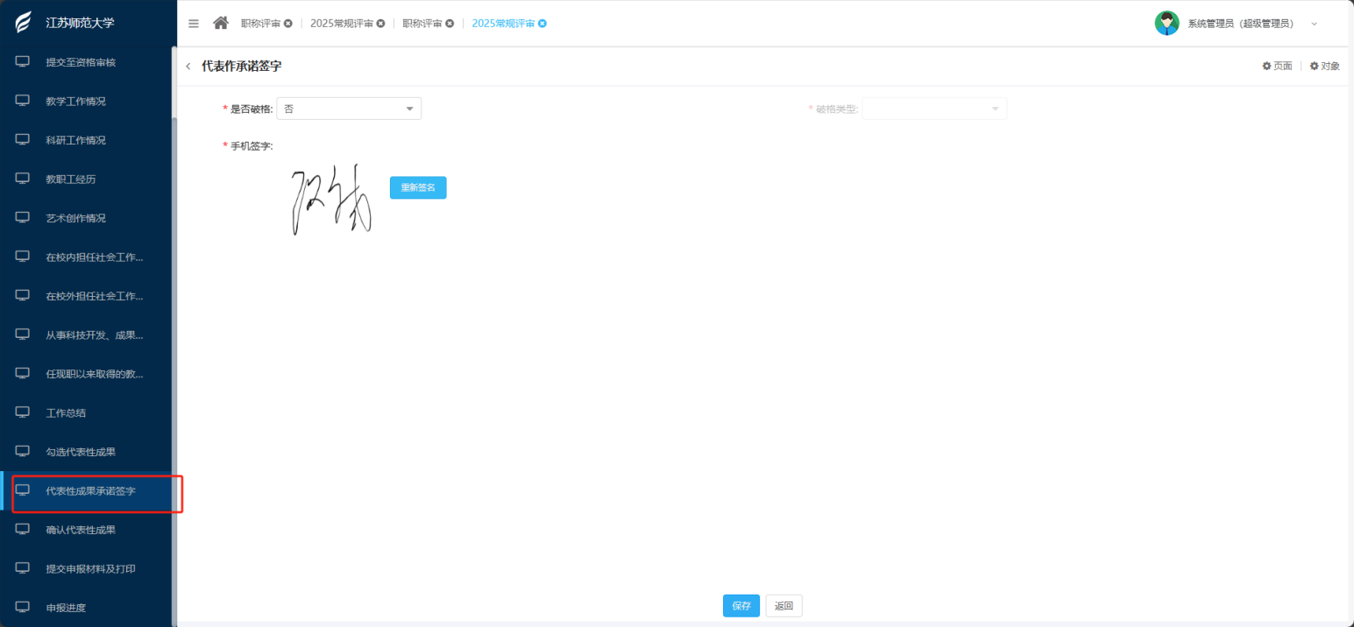

- 最后点击【确认代表性成果】进行代表性成果提交。（直聘没有此步骤）
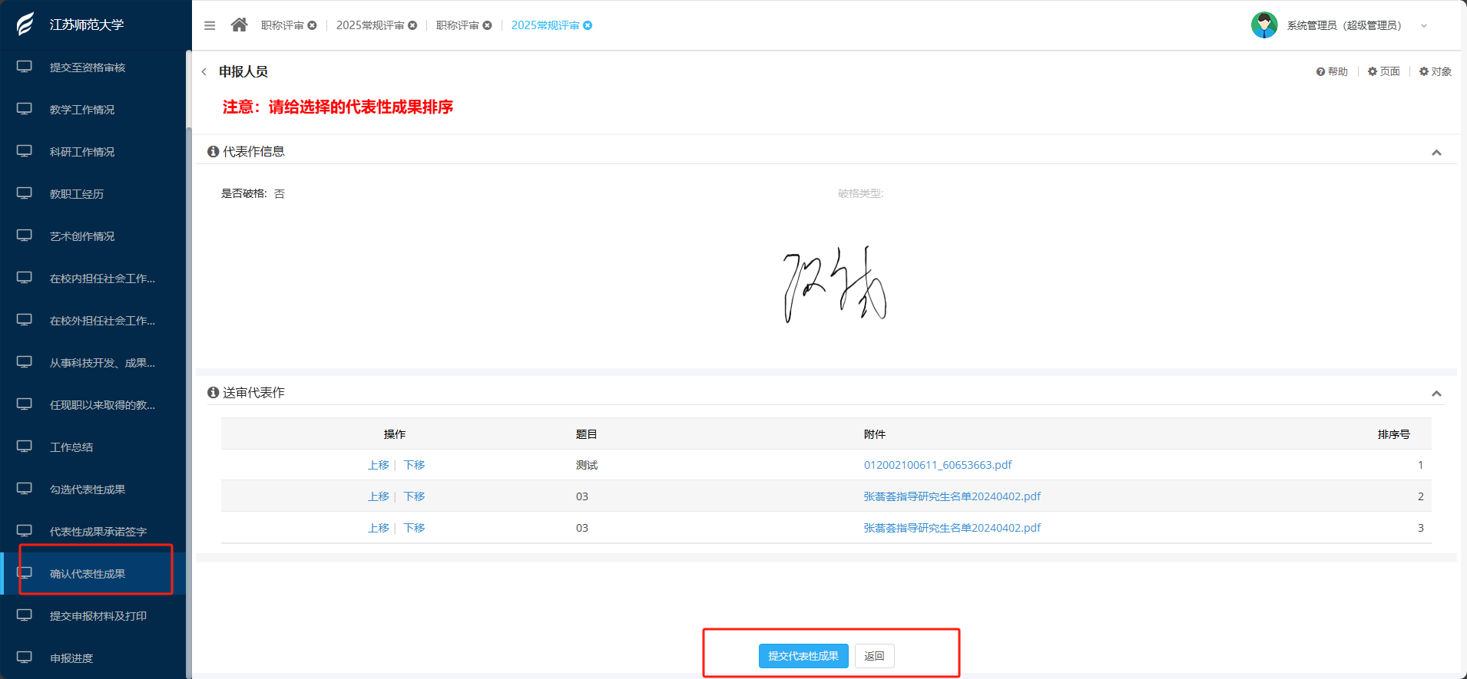

2.3.6 提交申报材料及进度查看
材料填报完成后点击【提交申报材料及打印】列表”，并点击【提交申报材料】按钮进行提交。提交后再次点击此功能即可通过【评审表查看下载】按钮进行查看下载评审表

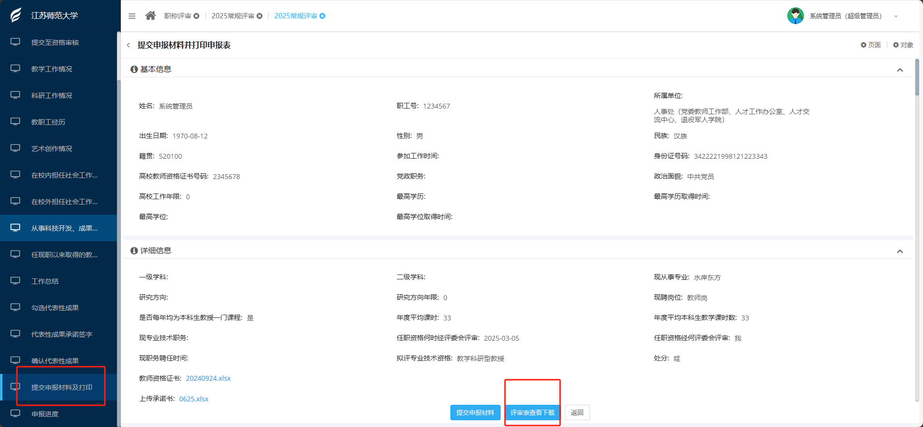

在申报入口页面根据申报页面可查看自己流程的审核进度。
